DUYGULARIMIZ, ALIŞKANLIKLARIMIZ VE ÖN YARGILARIMIZ
Geçmiş yıllarda almış olduğumuz bilgiler ve işlediğimiz fiiller bugünkü aktivite, duygu ve düşünce yapımızı etkiler, tetikler ve harekete geçirir.
2.1. BİLİNÇALTINDAKİ DUYGULARIMIZIN OLUŞUMU:

Anne karnında fiziki şeklini alıp doğumla dünyaya gelen çocuk, yok- luk halindedir. Hiçbir şeyin farkında değildir. Hiçbir düşüncesi ve fikri yok- tur. Bu hali, tahmini 40 günlük olana kadar devam eder. Zaman içerisinde hareketleri ve sesleri algılamaya başlar. Gözünün önünden bir şeylerin geçtiğini fark eder, “Aaa bir kolum var,” diye düşünür. Sonra elini, ayağını, bedenini fark eder. Karnının acıktığını hisseder, annesinin sesini duymaya başlar, annesinin ona mama verdiğini anlar, “Aaa annem, babam, kardeş- lerim var,” diye düşünür. Etrafının farkına varır.
Beynin dış yüzeyindeki çok kıvrımlı olan korteks tabakalarına, duyu- lan ve tanınan hisler, duygular, bilgiler yüklenir ve stok bilgi olarak saklanır.
Bu kıvrımlı bölgeler, depo görevi yaparlar.
3 yaşına kadar bu deponun aşağı yukarı %80’i dolar. Geri ka- lan %20’lik kısmın büyük bölümü 6 yaşına kadar, geri kalanı da 18 yaşına kadar tamamlanır. Böyle- ce, insanın görüş ve düşünceleri büyük ölçüde tamamlanmış olur.

Ayrıca beynimizin ense kısmında, retiküler adlı bir kapı sistemi vardır. Duyduğumuz ve gördüğümüz şeyler, önce bu kapı sistemine gelir. Saniye- nin binde biri zamanda, kapı (retiküler) sistemi içerideki eski bilgileri tarar ve yeni gelen bilgiyi, eski bilgilerle karşılaştırır, uymuyorsa reddeder. Bey- nin alt kısmında bulunan kızma/reddetme bölgesini uyarır. Kızgınlık ve tepki hormonları salgılanır. İnsan sinirlenir, karşı çıkar ve yeni gelen fikri reddeder.
Eğer yeni bilgi, eski stok bilgilere uygunluk sağlıyorsa, beynin kabul- lenme bölgesi uyarılır. Vücuda mutluluk hormonları salgılanır, fikri kabul eder ve hoş karşılar.
Küçük yaşta aldığımız bilgiler, görüşlerimizin temelini oluşturur. Bu bilgilerin ortalaması, fikirlerimizin temelidir. Fikir ve düşüncelerimizin haklı- lığını bu doğrultuda savunuruz ve iddia ederiz.
Ancak insan, eski stok bilgilerin yanlış olduğunu idrak eder; bunun yerine yeni bir düşünce yapısı bulabilirse, fikir ve iddiaları zamanla değiş- tirebilir.
Eğer bir çocuk sürekli eleştirilmişse, Kınama ve ayıplamayı öğrenir.
Eğer bir çocuk kin ortamında büyümüşse, Kavga etmeyi öğrenir.
Eğer bir çocuk alay edilip aşağılanmışsa, Sıkılıp utanmayı öğrenir.
Eğer bir çocuk sürekli utanç duygusuyla eğitilmişse, Kendini suçlamayı öğrenir.
Eğer bir çocuk hoşgörü ile yetişmişse, Sabırlı olmayı öğrenir.
Eğer bir çocuk desteklenip yüreklendirilmişse, Kendine güven duymayı öğrenir.
Eğer bir çocuk övülmüş ve beğenilmişse, Takdir etmeyi öğrenir.
Eğer bir çocuk saygı gösterilerek büyütülmüşse, Adil olmayı öğrenir.

Eğer bir çocuk güven ortamı içinde yetişmişse, İnanmayı ve güvenmeyi öğrenir.
Eğer bir çocuk kabul ve onay görmüşse, Kendini sevmeyi öğrenir.
Eğer bir çocuk aile içinde dostluk ve arkadaşlık görmüşse, Bu dünyada mutlu olmayı öğrenir. (Nolte)

2.2. PARADİGMA NEDİR?
“Paradigma, gözümüze taktığımız gözlüktür.”

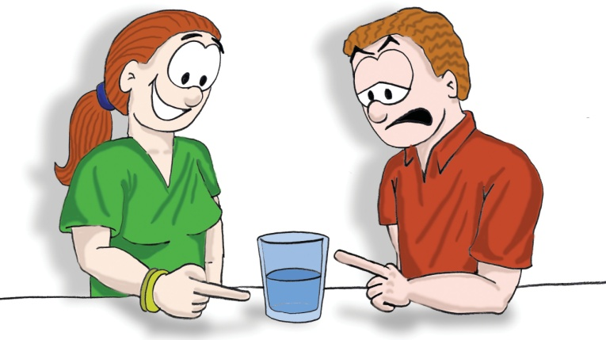
Bir su bardağının yarısını su ile dolduralım. Tüm aile bireylerine, bu bardakta ne gördüklerini soralım. Herkes farklı cevaplar verecektir. Kimi bi- reyler, “bardağın yarısı su ile dolu” diyecektir. Kimileri de, bardağın yarısı- nın boş olduğunu söyleyecektir. Bu olay bizlere, bardağın dolu ya da boş olmasının ispatını değil, insanların bir olay karşısında bakış açılarını (pa- radigmalarını) gösterir.

Gözlüğümüzün rengi ne ise dünyayı o renkte görürüz. Gözlük kirliy- se, camlarının numaraları değişmişse ve etrafı doğru görmemizi engelli- yorsa, camlarda çizikler varsa ve görüntüyü değiştiriyorsa biz de dünyayı öyle algılarız. Ay’ı düşününüz; Ay her zaman aynı şekildedir ama biz belli zamanlarda Ay’ı değişik şekilleriyle görürüz; kimi zaman hilâldir, kimi zaman yarım aydır, ayın on dördünde de dolunaydır. Ay hep aynı Ay’dır ama bizim Ay’a ne zaman ve hangi konumda baktığımızla ilgili olarak görüntüsü de farklılaşır.
Paradigma, kalıtım yoluyla bize geçen, ilave olarak çevreden alınan duygu ve düşünceler ışığında, doğru ve yanlış yargılaması yapılmadan, karşılaştığımız olayların otomatik olarak yorumlanması, hüküm verilmesi- dir.
Herkes mutlu olmak ister. Neden bazılarımız bunu başarırken, bazılarımız başaramaz?
Fark şuradadır; mutlu olmayı başaranlar hayatta yaşadıkları şeylere farklı bir pencereden bakmaktadırlar; bu pencere olumluluk penceresidir...
Mutlu olmayı isteyip de bunu beceremeyenler ise yaşadıkları şeylere daha farklı bir pencereden bakarlar: olumsuzluk penceresinden...
Paradigma, insanı belirli yönde hareket etmeye, belirli şekilde düşün- meye, dünyayı belirli bir şekilde görmeye, yorumlamaya, algılamaya yö- nelten duygusal sistemlerdir. Dünya görüşümüzü, hayat felsefemizi oluş- turan, şekillendiren yapılardır.
Kendimize hangi paradigmayı seçmişsek, benimsemişsek, hayatı- mızda olup biten her şeyi, o paradigmaya göre açıklamaya çalışırız.
Dervişin biri Allah’ı çok sever. Sevgisi o kadar çok, o kadar yoğun- dur ki, yüreğine bu sevgi sığmaz. Dağlara çıkıp, oralarda bu sevgiyi avazı çıktığı kadar haykırarak dile getirmek ister.
Derviş dağlara çıkar, bin bir çeşit çiçek ve ağaç görür, kuş seslerini işitir. Gördükleriyle Allah’a olan sevgisi ve hayranlığı bir kat daha artar. Oturur, bir ağaca sırtını dayar ve Allah sevgisinin sarhoşluğu içinde ovaları seyre dalar. Yaklaşık iki yüz metre ileride bir hareketlilik dikkatini çeker. Bakar ki bir aslan ağzında ceylanla çalılıklara doğru ilerliyor ve çalıların altında, ceylanı yer; karnını doyurduktan sonra, ceylanın diğer kısımlarını bırakıp, kuyruğunu sallayarak gider. Az sonra çalının arkasından, ayağı kırık bir tilkinin çıkar kalan artıklarla karnını doyurur. Bu görüntü karşısında dervişin Allah’a olan hayreti ve sevgisi bir kat daha ar-

Bizler dünyayı olduğu gibi değil, daha önce edindiğimiz paradigmala- rın etkisi ile görürüz ve hareket ederiz. Çünkü öyle koşullandırılmışızdır. Bizi koşullandıran temel paradigmalarımızın farkında olmaya çalışmalıyız ve onları tanımalıyız.
tar. “Ya Rabbi, sen ne büyüksün, rızkı veren sensin, ayağı kırık tilkinin rızkını sen ayağına getirdin. İnanıyorum ki sadakat ile, hiç niyetimi boz- madan, Sana sığınıp yalvardığım takdirde benim rızkımı da ayağıma ge- tirirsin,” der. Evine gelir, odasına kapanır, büyük bir aşkla ibadet etmeye ve beklemeye başlar. Asla kalbini bozmaz, şevkle ve sevgiyle devam eder. Üç gün sonra artık halsizleşir ve bayılır. Bu sırada Hz. Pir kendisine görünür ve sert bir ifadeyle: “Bre tembel adam, dağlara gittin, ayağı kırık tilkiyi gördün ve ona heveslendin. Çabuk dışarı çık ve aslanı kendine örnek al, aslan gibi ol, sen de ava çık, uğraş bir şeyler yakala, meydana getir. Tilki gibi zavallı, yoksul olanlar da senden yararlansın,” der.
Adam kendine geldiğinde tüm gücünü toplayarak evinin eşiğinden dışarı zor kolunu atar, gücü tamamen bitmiştir, kapı eşiğinde bayılıverir, komşular baygın adamı görüp, su verip kendine getirirler. Adamcağızın kendine geldiğinde ilk sözü: “Ya Rabbi beni affet,” olur. Hemen kendine bir iş bulur ve beşeri âlem mücadelesine hiç yorulmadan devam eder.

2.3. TEMEL PARADİGMALAR
Çoğu insanın benliğinde, içinde olan, günlük yaşantılarımızı yönlendiren temel paradigmalar ya da merkezler vardır.2 Covey temel paradigma ları aşağıdaki başlıklarla vermiştir.

- Eş Merkezlilik: Eşe duygusal bağımlılık.
- Aile Merkezlilik: Kişisel değer ya da güven duygusu ilkelerinden değil, aile geleneği, aile kültürü ve ailenin itibarından oluşur.
- Para Merkezlilik: İhtiyaçlar dizisinde fiziksel yaşam ve mali gü venlik en önde gelir. Yaşamın odak noktasında para vardır.
2 S. R. COVEY, ‘Etkili İnsanların 7 Alışkanlığı’, Varlık Yayınları, 1996, İstanbul.

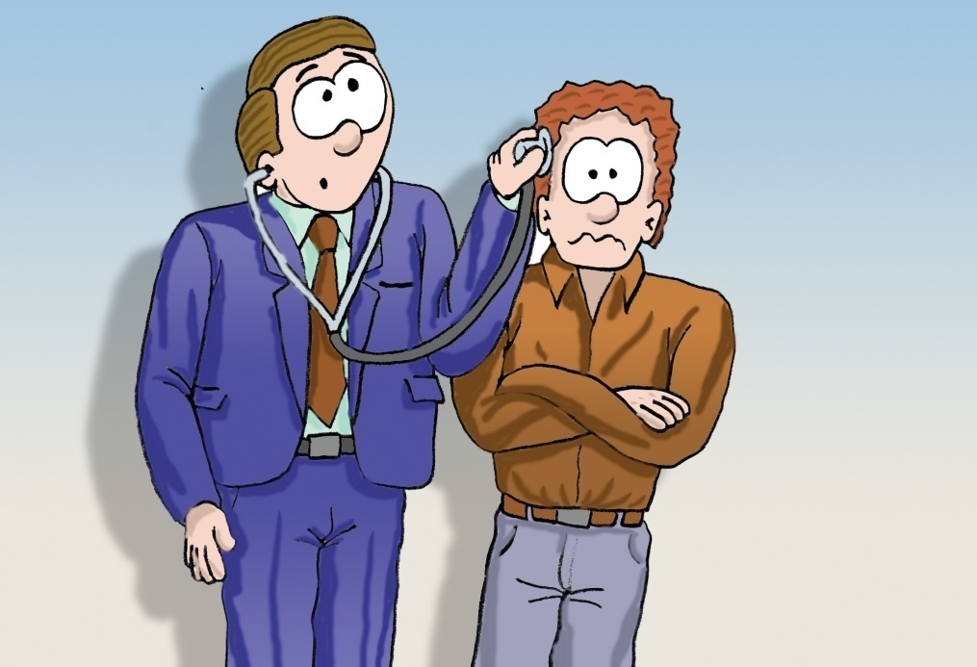

- İş Merkezlilik: Yaşamlarının odak noktasında sadece ‘iş’ vardır. Yaşamlarının diğer önemli alanlarını feda ederek, üretmek için kendilerini zorlarlar. Temel kimlikleri iş yerine bağlıdır. ‘Ben bir doktorum, ben bir polisim, ben bir emekli subayım’ gibi...

- Mülkiyet Merkezlilik: Birçok insan, sahip olduğu şeylerin güdü- mündedir. Bunlar maddî ve manevî şeyler olabilir. Ancak, güvenliğiniz iti- barınıza ya da sahip olduğunuz şeylere bağlıysa, yaşantınız da sürekli bir tehdit ve tehlike altında demektir.

- Zevk Merkezlilik: Yaşamlarının odak noktasında sadece zevk ve eğlence vardır. Bu kişiler için anlık hazlar söz konusudur. Kuşkusuz aşırı- lığa kaçmadan yaşanan masum zevkler hem bedeni, hem zihni dinlendi- rir; aile bağlarını ve diğer ilişkileri besler. Ancak zevk, tek başına derinlik, sürekli bir doyum ve amacına erişmiş olma duygusu sağlamaz.

- Dost/Düşman Merkezlilik: Bu tür insanlar yaşamlarının odak noktasına, başkalarının değişken ruh hallerini, duygularını, tutumlarını ve davranışlarını koyar ve onlara bağımlı olurlar. Bazıları da düşmanlarını yaşamının merkezi haline getirerek, sürekli onlara kin ve intikam duyarlar. Örneğin, boşanmış çiftlerin, suçlamalarını haklı çıkarmak için, eski eşlerinin zayıflıklarına ihtiyaçları vardır. Dost ya da düşman merkezli kişinin duygusu yoktur. Özde değer duyguları değişkendir.

  - Ben Merkezlilik: Bu kişilerin bencillikleri, değerlerinden önce gelir. Yaşamlarının odak noktasında sadece egoları vardır.

j. İlke Merkezlilik: Yaşamlarının odak noktasında ilkelerin (sevgi, güven, adalet, anlayış, bilimsellik, demokratlık, saygı, hoşgörü, vb.) olduğu birey ve aileleri kapsar. İlke merkezli insanlar yaşamlarını ilkelerine göre yönlendirir.
Her insanda iyi ve kötü huylar mevcuttur. İnsan olmaktan amaç; aldığımız eğitimin ışığında, iyi ve kötü huyları birbirinden ayırmak ve iyiyi uygulamak, kötü huyları faaliyetten sakınmaktır.
2.4. PARADİGMALARIMIZA ETKİ EDEN FAKTÖRLER:

Paradigmalarımıza etki eden faktörleri şöyle sıralayabiliriz:
  - Çevre,
  - Ruhsal boyut,
  - Eğitim düzeyi,
  - Kültürümüz,
  - Ekonomik ortam,
  - Örf ve adetlerimiz,
  - Kalıtım (ana baba etkisi).

Paradigma değişimine bir örnek de ulu önder Mustafa Kemal’den vermek istiyoruz. Yunus Nadi, hatıralarında Bursa’nın işgalden kurtuluşu sırasındaki bir olayı şöyle anlatıyor:

Meclis, Yunanlılar’ın Bursa’dan bir an önce atılmalarını bir onur meselesi yapmıştı ve bütün kuvvetlerin toplanarak Yunanlılar’ın Bursa’dan çıkarılmasını istiyordu. Bu fikri, yalnız Gazi Paşa’nın pek uygun bulmadığını o sırada özel bir konuşmasından öğrenmiştim. Paşa, Bursa’nın geri alınmasını olanak dışı görmüyor, fakat bu geri almanın askerî sonucunu kuşkulu görüyordu. Özet olarak demişti ki:
- Ciddi bir askerî harekât yapabilmek için her taraftaki durumun açıklığa kavuşturulması gerekir. Bugün İzmir’de düşman var, denizler düşman elindedir. Baskın biçimindeki bir hareketin Bursa’yı bir süre için bize kazandıracağı kabul olunsa bile; yarın oradaki durumumuza karşıt bir düşman harekâtının, bize Bursa’yı savaşsız terk ettirebileceği unutulmamalıdır. Hele bakalım durum iyice açıklığa kavuşsun.
- Durumun açıklığa kavuşmasından sonra askerî harekâtların he-

men başlayacağını tahmin buyurur musunuz?
Sorunları olaylara göre değil, gerçek yönleriyle mütalâa etmek lâ- zımdır. Bize lâzım olan Bursa değildir, vatandır ve bütün vatandan düşmanın defolup gitmesidir. Bu, gün geldiğinde böyle olacaktır. Ancak koşulların gelişmesi ve tamamlanması lâzımdır. Bu nedenle, bizim heyecan ve acele ile değil; ilerisini görerek, sağduyu ile hareket etmemizde, yararımız ve hatta zorunluluğumuz vardır. Unutulmamalıdır ki; en kuvvetli düşmanlarla çevriliyiz ve karşımızda modern silahlarla donatılmış düzenli, kuvvetli bir ordu vardır. Amacımıza erişmek için işte bütün bu örgütü yenmek durumundayız. Bu ise Bursa’nın geri alınması ile temin edilmiş olmaz.3

Atatürk burada onur meselesi paradigmasına kapılarak, kendisini ris- ke atmamıştır.
Olumlu düşünen, sağlıklı insanlar, kendi özlerini bulan, kendi kararla- rını verebilen, yaşamlarını kurabilen, bağımsız ve özgür insan olmanın kendilerini daha mutlu yapacağının bilincinde olan insanlardır.

Şimdi çocukların davar peşinde koşup, çelik çomak oynadığı, buz gi- bi sulara ve mis gibi çam havasına sahip bir köyümüzün kahvesinde ge- çen şu konuşmaya bakalım.
- Ahmet askerden dönmüş!
- Hangi Ahmet?
- Çekemler’den Mehmet Efendi’nin oğlu Ahmet. Başka bir diyalog:
- Yeşilçay Köyü’ndeki güreşlerde Ali Yıldız bütün rakiplerini yenmiş!
- Zaten pehlivanlık onun kanında var.
- Onun babası rahmetli Osman Ağa da yiğit bir pehlivandı. Onun sırtı da yer görmedi.
Buradaki konuşmalara dikkat ederseniz kişiler, hiçbir zaman kendi özellikleri ile tanımlanmamakta, atalarının adları ile anılmaktadırlar. Bu, yüzyıllardır böyle süregelmiştir; bunu değiştirme ihtiyacı da hissetmezler, çünkü bu şekilde anılmanın gerekliliğine inanmışlardır.

3 Adnan Nur Baykal, Mustafa Kemal Atatürk’ün Liderlik Sırları, Sistem Yayınları, 2000, İstanbul.

Örf ve adetlere göre, genç evliler, anne ve babalarının yanında ço- cuklarını sevemez, adı ile çağıramazlar. Böyle bir ortamda yetişen evli çift- lerin çocukları da aynı şekilde davranarak geleneği sürdürürler. Gelinler, saygısızlık olur diye kayınbabalarının yanında konuşmazlar. Anne babalar çocuklarını büyüklerinin yanında sevemezler.
Bugün çeşitli nedenlerle köy ve kasabasını terk ederek büyük kentle- re göç eden ailelerde birtakım değişimler gözlenmiştir. Bu ailelerin çocuk- larına ve torunlarına bakış açılarında ve davranış tarzlarında değişimler tespit edilmiştir. Bu aileler, örflerin ve adetlerin baskısından kurtulup rahat- ça iletişim kurabilmişler, sevgilerini çocuklarına ve etrafına göstermeyi ba- şarmışlardır. Kendilerine: “Çocuklarını sevememenin hüznünü hissediyor musun?” diye sorulduğunda alınan cevap: ”Hem de nasıl!” olmuştur. Gö- rüldüğü gibi çevre ve örflerimiz de bizim bakış açımızı, paradigmamızı et- kilemektedir.
Aşağıda anlatacağımız hikâye paradigmalarımızın bizi nasıl etkilen- diğine dair bir ışık tutacaktır.
Fadime (Fadik) köyde yaşayan kırk beş-elli yaşlarında bir kadındır. O güne kadar şehir görmemiştir. Devamlı olarak, “Ah, bir şehre gidebilsem!” diye söylenip durur. Bir gün önüne bir imkân çıkar, şehre gidecektir. Fadik çok heyecanlanır, senelerdir hayalini kurduğu şehri görebilecektir. Nihayet o gün gelir çatar, Fadik şehre gider. Ertesi gün döndüğünde ona sorarlar.
- Fadik şehirde ne gördün?
- Ne görecem heç... der, gelen müdür, giden müdür!..

Fadik neden şehirde yaşayan herkesin müdür olduğunu düşünür? Bunun sebebi şehirde yaşayan insanların kravat takıyor oluşudur. Fadik’in ise köyde gördüğü tek kravatlı kişi okul müdürüdür. Fadik için tüm kravat- lılar müdürdür.
Olumlu ve sağlıklı insan, paradigmasını geliştiren, yenileyen, kalıpların dışına çıkmayı başaran insandır. Sağlıklı insan, özü ile devamlı iletişim içeri- sindedir. Bu iletişim, neşelidir, oyuncudur, gerçekçidir, güvene ve sevgiye da- yanır. Böyle bir insanın size pozitif enerji yüklediğini, sizi rahatlattığını, gözle-

rinin ışıl ışıl parladığını görürsünüz. Hayatın her safhasından (döneminden) zevk alır. Şikâyet etmez, çözüm arar, karamsarlığa hiçbir zaman taviz ver- mez, zorlukları aşmanın kendisini daha da güçlendireceğine inanır.

Düşünce, kültür ilişkisi, görüntüde yanılgı; burada zemini siyah aldığımızda genç bir kadının resmini görmekteyiz. Zemini beyaz aldığımız- da ise müzisyen bir erkeğin resmini görürüz. Paradigmalarımız da şekil ze- min ilişkisi gibidir.

2.5. PARADİGMA DEĞİŞİMİ:
Nasıl bakarsan öyle görürsün, güzel düşüncelerle bak ki güzel göresin!

Bu noktada sizden şu lafı duyar gibiyiz: “Değiş diyorsunuz, ama bu hiç de kolay bir şey değil.” Evet, haklısınız. Değişmek, hele hele insanın kendisi üzerinde bir değişim yaratması gerçekten kolay değildir.
Bu süreç içinde kendimizde beğendiğimiz ya da beğenmediğimiz, iyi ya da kötü diye niteleyeceğimiz birçok tavrımızla ve huyumuzla karşılaşa- cağız. Bu düşünce kendimizle yüzleşmemizi sağlayacaktır.
Bu noktada ise şuna kesin ve net olarak karar vermek zorundayız; değişip insan olarak kendi özümüze en uygun olan özellikleri mi alacağız, yoksa ‘aynı tas aynı hamam’ zihniyetiyle hayatımıza eskisi gibi devam mı edeceğiz?
Gerçekten değişmeye karar verdiğimizde öncelikle aynayı kendimize tutmalıyız. Mutluluğa ulaşmanın farklı şekilleri vardır. Sağlam, kalıcı ve gerçek bir mutluluğa ulaşmak çaba sarf etmeyi gerektirir. Hayalî, geçici ve aldatıcı mutluluklar ise bir ânı kapsar ve bu kolay bir mutluluktur.
Kalıcı mutluluğun temelinde sevgi, saygı, sabır, adalet, çalışkanlık gi- bi ilkeler yatar. Diğerinde ise, tam tersine sevgisizlik, saygısızlık, sabırsız- lık, adaletsizlik, tembellik gibi ilkeler vardır. Fark edildiği gibi, bu ilkelerden biri doğru (iyi) yolu, doğru paradigmayı temsil ederken; diğeri yanlış (kötü) yolu, kötü paradigmayı temsil etmektedir.
İnsanın ilişkilerini yürütebilmesi, sağlıklı ve doğru ilişkiler kurabilmesi için öncelikle kendisini tanıması ve bilmesi gereklidir. Burada özellikle vur- gulanması gereken nokta, kendimizde yaptığımız değişimi sürekli hale ge- tirmektir. Bir düşünün; tek bir kitap okuyarak âlim olabilir misiniz? Hayır. Ancak sürekli kitap okur, düşünür ve kendinizi geliştirirseniz âlim olabilirsi- niz. Vücudumuzdan örnek verelim: Dişlerimizi sadece bir kere fırçalayarak diş sağlığımızı garantiye alabilir miyiz? Hayır. Değişimimizi de bir seferlik uygulamalarla kıstırıp boğarsak, hiçbir ilerleme kaydedemeyiz. Değişim süreklilik kazanır ve artık bizde yaşama şekli haline gelirse yararlık sağlar.
21. yüzyıl dünyası sürekli öğrenme ve yenilenme çağıdır. Bunun için bu çağa bilgi çağı denilmiştir. Giderek büyüyen ve gelişen dünya, tembel- liği ya da yerinde saymayı affetmiyor. Yaşınız ya da cinsiyetiniz ne olursa olsun, bu dünyada yaşayabilmeniz için sürekli öğrenmek ve gelişmek zo- rundasınız. Öğrenci iseniz tek işiniz ders çalışıp, hayata atılmak için doğ-

ru adımlar atmak olmalıdır. Meslek sahibi olanlar ise kendi alanlarında ge- lişim göstermelidirler. Gelişim yolunda var olan tüm imkânlarınızı kullanın; mesela kitaplar okuyun, seminerlere, kurslara katılın. İşiniz dışında başka faaliyet alanları geliştirin, gönüllü işler yapın, başkalarının işlerini de öğren- meye çalışın, sizi geliştirecek tüm görevleri kabul edin. Öğrenme fırsatla- rını asla kaçırmayın.
Koşulları, engelleri, sorunları düşünerek enerjinizi harcamayın ve za- manınızı öldürmeyin. Kendinizi tamamen ilgilendiğiniz konuya odaklayın ve sorunu çözmeye çalışın. İçinizdeki sancıların ilacını bulun. Bunu yap- mak sizi güçlendirir, ruhunuzun mutluluğunu arttırır, sizi değerli kılar. İlgi- lendiğiniz, zaman ayırdığınız her şeyin mükemmel olmasını beklemeyin, ama daha iyisi için çabalayın.

Bu resimlere arkadaşlarınızla birlikte bakınız. Aynı bakış olmasına rağmen farklı şekiller göreceksiniz.
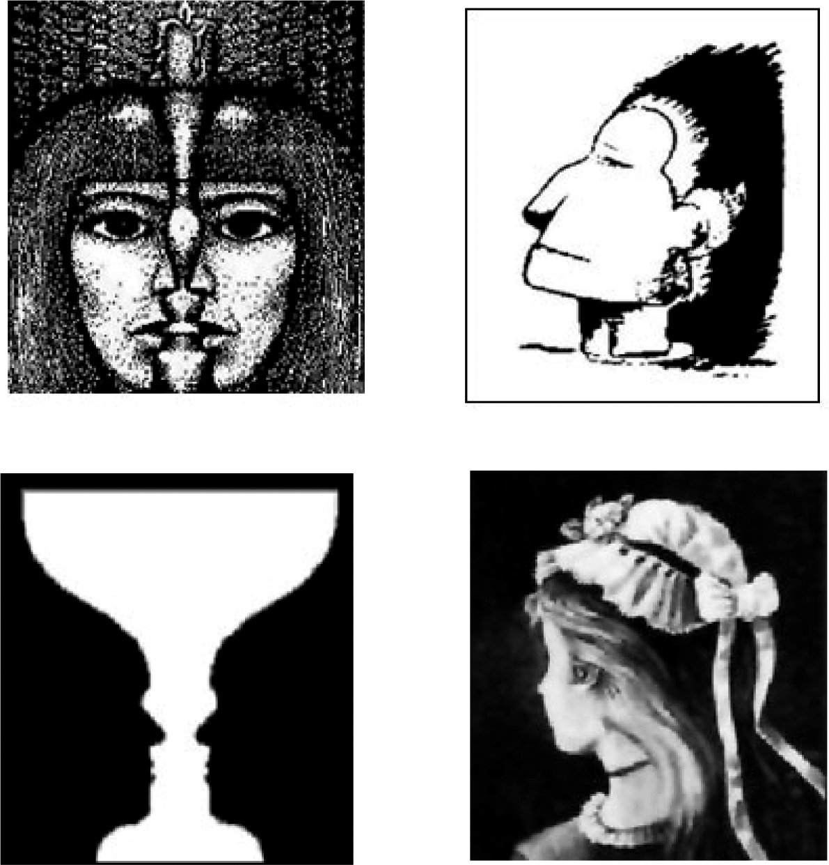

NASIL PARADİGMA DEĞİŞİKLİĞİ YAPABİLİRİZ?
Sürekli kendimizi ve problemlerimizi düşünerek geçirdiğimiz vakit, boşa geçirilen bir zaman olduğu gibi düşüncelerimizi, aklımızı ve duygula- rımızı da zedeler ve bize acı verir. Unutulmamalıdır ki geçmiş geçmiştir. Gelecek meçhuldür. Bugünümüzü, ânımızı yaşamalıyız. Beklenti, hırs, he- va ve heveslerimiz, bizde sinirlilik, kıskançlık, dışlanmışlık hissi, korku, hu- zursuzluk yaratır. Bu yüzden heva ve heveslerimizi, bizi yıpratmayacak bir seviyede tutmalıyız. Bunu başarabilmek için:

- Negatif duyguları terk etme niyetine girin, sevgiyle bütün hadi- selerin yüce hayrınıza olduğunu düşünün, bireylerle olan olumsuz bağları kalbinizden kaldırmak arzusu ile kişi ve olayları affedin.

- Olayın hangi beklenti, hırs, heva ve hevesinizden, korkunuz- dan beslendiğini bulmaya çalışın; bulduktan sonra sonucu kabul edin ve sevgiyle terk etme niyetine girin.

- Sizi huzura kavuşturacak, mutlu edecek, gelecekte olabilecek üçüncü bir yolu veya amacınızı düşünüp bulun. Bunu, mantık, ahlâk, olgunluk temelleri üzerine oturtup bir kâğıda yazın.

- Bulduğunuz üçüncü seçeneği kabul edin, sevgi ve istekle tekrarlayın ve uygulayın. Duyguların robotu olmaktan kurtulun.

Paradigma değişikliği yapabilmek için başka örnekler verelim. Varsa- yalım ki beş yaşındaki oğlumuza diş fırçalamayı öğretmek istiyoruz. Bunu iki şekilde yapabiliriz.

- Çocuğun iç dünyasını hesaba katmadan onu korkutarak.
- Paradigma değişikliği yaparak (Yani çocuğun iç dünyasını hesaba katarak onu korkutmadan öğreterek.).
Şimdi bunu iki örnekle görelim:

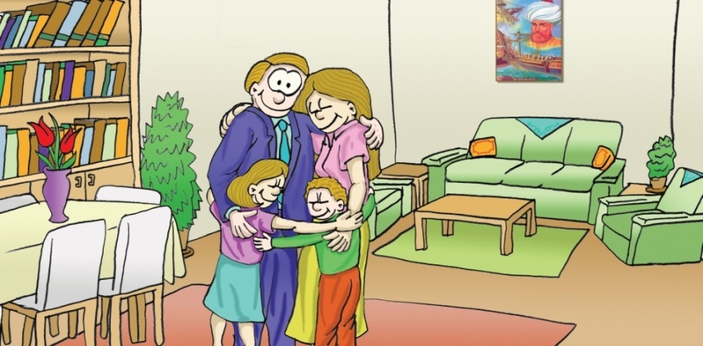

Örnek 1: Korku Temelli Öğretme Yöntemi:
Bu bilinç içinde hareket ettiğimizde çocuğumuzu yanımıza çağırır ve ona şunu söyleriz: “Gel yavrum. Bak bu diş fırçası, bu da diş macunu. Bununla dişlerini fırçalayacaksın. Ben senin babanım, benim dediğimi yapmak zorundasın. Çünkü ben senin iyiliğini istiyorum.”
Gerçekten çocuk denileni yapar ve diş fırçasını alarak dişlerini fırçalar. Birkaç hafta sonra çocuk yine dişlerini fırçalamayı unutur. Çünkü diş fırçalama davranışı çocuk için babasının isteğinin ötesinde bir anlam taşımaz ve herhangi bir anlamla da beslenmez. Bu durumu fark eden baba çocuğunun kendisinin sözünü dinlemediğini düşünerek sinirlenir ve yanına çağırır: “Gel buraya bakayım. Niçin dişlerini fırçalamıyorsun eşek? Eğer bir daha fırçalamadan yatarsan, kulağını çekerim!” diyerek çocuğa şiddet uygular.
Bu korkutma davranışı çocuğun yaşamında etkisini gösterir ve çocuk yeniden dişlerini fırçalamaya başlar.
Peki, diyelim ki baba on beş günlüğüne iş seyahatine çıktı, çocuğun da dişlerini fırçalayıp fırçalamadığını denetleyecek kimse yok. Bu durumda ne olacaktır; babası yokken çocuk yine dişlerini fırçalayacak mıdır?
Görülecek davranış, çocuğun dişlerini fırçalamadığı olacaktır ve çocuk otoriteye isyan ederek, durumdan ayrı bir zevk alacaktır. Bu öğretme şekli yanlış ve sağlıksızdır. Çünkü burada çocuğa korku temelli paradigma yöntemi uygulanmıştır

Öfke gelir göz karartır, öfke gider yüz karartır.

Örnek 2: Olumlu Paradigma Değişikliği Yaparak Öğretme Yöntemi
Şimdi de çocuğun iç dünyasını hesaba katarak, paradigma değişikli- ği uygulayarak, onu korkutmadan, sevgi paradigmasıyla dişlerini fırçala- masını sağlayalım.
Ebeveyn uygun bir zamanda çocuğu karşısına alır ve arkadaşça bir tavırla ona iki çocuk resmi gösterir. Resimlerden birinde dişleri çürük bir ço- cuk vardır; diğerinde ise sağlıklı, bakımlı ve güzel dişleri olan bir çocuk.
Sonra babası çocuğuna, “Büyüdüğünde dişlerin nasıl olsun istersin; çürük mü, yoksa sağlıklı mı?” diye sorar. Çocuk bu soruya kuşkusuz, “Sağ- lıklı dişler,” diyerek cevap verecektir. Seçimi, sağlıklı ve güzel görünen diş- ler olacaktır. Bunun üzerine baba çocuğuna tekrar soru yöneltir: “Peki, bu dişler nasıl çürümüş, bu dişlerse nasıl böyle sağlıklı ve güzel görünüyor, öğrenmek ister misin?” Çocuk heyecanla nasıl olduğunu öğrenmek istedi- ğini söyleyecektir. Baba ilave eder: “Oğlum; yemek yedikten sonra yediği- miz yiyecek kırıntılarının bir kısmı ağzımızda ve dişlerimizin arasında kalır. Yatmadan önce bunları temizlersek, yani dişlerimizi fırçalarsak ağzımız te- miz kalır. Eğer dişlerimizi fırçalamazsak, ağzımızın ılık ve ıslak olması se- bebiyle artakalan kırıntılar kokuşur ve dişleri çürütür. Haydi birlikte dişleri- mizi fırçalayalım, uygulamayı birlikte yapalım,” diyerek dişlerini fırçalarlar.
Görüldüğü gibi burada çocuğun algılamasına hitap edilmiştir. Çocuğun dişini fırçalamasına bir anlam yüklenmiştir. Çocuk ikna edilmiştir. Öğrenme, insandan insana bir iletişimle ve sevgiyle gerçekleşmiştir. Başka bir deyişle, paradigma değişikliği yapılmıştır.
Şimdi çocuğa, “Niçin dişini fırçalıyorsun?” diye sorduğumuzda büyük olasılıkla, “Ağzımda kırıntı kalmasın, kokuşup dişlerimi çürütmesin,” yanıtını verecektir.
Peki, şimdi de böyle bir durumda baba on beş günlüğüne iş seyahatine çıksa ve çocuğun, dişini fırçalayıp fırçalamadığını denetleyecek kimse olma- sa, baba yokken çocuk yine dişlerini fırçalayacak mıdır? Cevap: “Evet fırça- layacaktır,” olacaktır. Çünkü burada korku temelli değil, sevgi temelli paradig-

ma yöntemi uygulanmıştır.
Unutmayalım, çocuğun algılama dünyasına önem vermeden onun kor- kusuna hitap etmek, çocuğun gelişimini önler. Buna karşılık çocuğun insan oluşuna saygı duyup, onun anlam dünyasına, aklına önem vererek, algılama- sına hitap ederek çocuğun gelişimini sağlarız.
Bu iki farklı bakış açısının temelinde paradigma olgusu bulunmaktadır.
Korku paradigması yerine bilgi, güven ve sevgi paradigması oluşmuştur.
Farklı bir örnekle paradigma değişimini biraz daha açalım.
Örnek 3: Metroyla yolculuk yapmaktasınız. Bir baba çocuklarıyla araca biniyor. O ana kadar sakin geçen yolculuk birdenbire hareketleni- yor ve herkesi rahatsız eden bir gürültü oluşuyor; çocuklar gazete oku- yanların gazetelerini çekiştiriyor, kimine saldırıyor ve yolcuları rahatsız ediyorlar. Babada ise hiçbir hareket ve müdahale yok.
Bu olay karşısında ne düşünürsünüz? Muhakkak çocuklara kızar, babaya öfkelenirsiniz veya tepkinizi dile getirir, babaya, “Lütfen çocukla- rınızla ilgilenin,” dersiniz. Baba size buna karşılık, “Özür dilerim, farkında- yım bir şey yapsam iyi olacak; ama hastaneden yeni çıktık ve maalesef bir saat önce anneleri öldü,” dediğinde, duygu ve düşüncelerinizde bir de- ğişiklik olur mu? Kuşkusuz olur.
İşte o değişiklik paradigmadır,
yani gözünüze taktığınız psikolojik gözlük değişmiştir.

Birdenbire her şey başka türlü gözükür. Bu, yeni elde edilen görüntüy- le farklı düşünmeye, hissetmeye ve dolayısıyla başka türlü davranmaya başlarsınız.
Paradigmalar, davranışlarımızın dolayısıyla da başkalarıyla olan ilişkilerimizin kaynağıdırlar.

Eğer yaşamımızda değişiklikler yapmak istiyorsak, dikkatimizi tutum ve davranışlarımıza vermeliyiz. Eğer önemli değişikler yapmak istiyorsak, o zaman temel paradigmalarımız üzerinde çalışmamız gerekmektedir.

Thoreau’nun dediği gibi: “Kötülüğün yapraklarını kesen her bin kişiye karşılık, ancak bir kişi köküne saldırır.” Biz de yaşamımızda önemli deği- şiklikler yapmak istiyorsak yapraklar üzerinde değil, kökler üzerinde çalış- malıyız.
Örnek 4: İki çocuk grubu oluşturalım. Birine A, diğerine B grubu diye- lim. A grubuna küçük bir köpek yavrusu gösterelim. “Bu köpek sevimlidir, za- vallıdır, sahipsizdir; onu sevelim, okşayalım, ona yiyecek verelim,” mesajını verelim. B grubuna ise aynı köpek yavrusu için, “Bu köpek yavrusu kuduz- dur, insanlara saldırabilir; sakın ona yaklaşmayın, kuduz olursunuz,” mesajı- nı verelim.
Bu iki farklı mesaj, iki farklı davranışa yol açacaktır. Bu iki grup bir süre sonra köpek yavrusunun havlayarak kendilerine yaklaşmasını fark- lı şekilde algılayacak ve yorumlayacaktır. A grubundaki çocuklar köpeğe şefkatle, sevgiyle yaklaşacak, B grubundaki çocuklar ise, “Pis hayvan, bizi ısıracak,” diyerek, korkuyla ondan kaçacaklardır.

A grubundaki çocuklar sevgi paradigması (gözlüğü) ile hareket ederken, B grubundaki çocuklar, korku paradigması (gözlüğü) ile hareket edeceklerdir. Paradigma değişikliği her zaman hızlı olmaz bazen de yavaş olur.
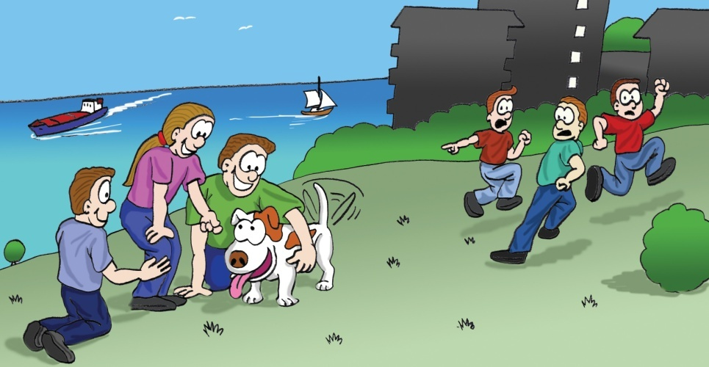
Paradigmalar güçlüdür. Çünkü onlar, arkasında dünyayı gördüğünüz mer-

ceği yaratırlar. Kültür zeminini oluştururlar. Şimdi paradigmanın ne olduğu- na daha yakından bakalım.
  - Paradigma, dünyaya bakış açımızı, kafamızda çizdiğimiz bir elbise modelini bir başkasına, hissettirmeden giydirmektir.
  - Paradigma, kendi iç dünyamıza göre etrafı bize gösteren psikolojik bir gözlüktür.
  - Paradigma, algılarımızdır.
  - Paradigma, bilme, algılama ve yorumlama üçlüsünden oluşur.
  - Paradigma, bireyin iç ve dış dünyasındaki duyguların yorumlamasında etkili olan tüm faktörleri kapsar.
  - Paradigma, kabullerimizdir.
  - Paradigma, çocukluğumuzda ailemizden aldığımız, beynin korteks tabakasında biriken stok bilgilerdir.

2.6. KURABİYE HIRSIZI4
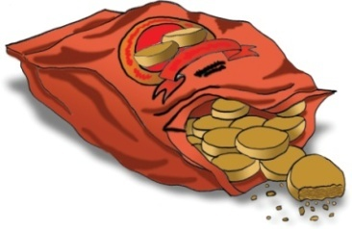
Zafer kazananlar, aynı hatayı iki kere tekrarlamazlar.
Bu nedenle değecek bir iş için kendilerini tehlikeye atarlar.
Bir gece, bir kadın havaalanında bekliyordu. Uçağın kalkmasına daha epeyce zaman vardı. Havaalanındaki dükkândan bir kitap ve bir paket kurabiye alıp oturacak bir yer buldu. Kendisini kitabına kaptırmış olmasına rağmen, yanında oturan adamın olabildiğince cüretkâr bir şekilde, aralarında duran paketten birer birer kurabiye aldığını fark etti; ne kadar görmezden gelse de kendini bakmaktan alıkoyamıyordu.
Bir taraftan kitabını okuyup kurabiyesini yerken, bir taraftan da gözü saatteydi. ‘Kurabiye hırsızı’ kurabiyeleri yavaş yavaş tüketirken, kadının

4 Valerie COX

kulağı saatin tik taklarındaydı; ama tik taklar sinirlenmesini yine de engelleyemiyordu. Kendi kendine düşünüyordu; ‘Kibar bir insan olmasaydım, şu adamın gözlerini morartırdım!’
Her kurabiyeye uzandığında, adam da elini uzatıyordu. Sonunda pakette tek bir kurabiye kalınca, ‘Bakalım şimdi ne yapacak?’ dedi kendi kendine. Adam yüzünde asabî bir gülümsemeyle son kurabiyeye uzandı ve kurabiyeyi ikiye böldü. Kurabiyenin yarısını ağzına atarken, diğer yarısını kadına verdi. Kadın kurabiyeyi adamın elinden kapar gibi aldı ve, ‘Aman Allahım, ne cüretkar ve ne kaba bir adam; üstelik bir teşekkür bile etmiyor!’ diye düşündü. Hayatında bu kadar sinirlendiğini anımsamıyordu. Uçağının kalkacağı anons edilince, derin bir nefes aldı ve rahatladı. Eşyalarını topladı ve çıkış kapısına yürüdü. Kurabiye hırsızına dönüp bakmadı bile. Uçağa bindi ve rahat koltuğuna oturdu. Daha sonra kitabını almak üzere çantasına uzandı.
Çantasına elini uzatınca, gözleri şaşkınlıkla açıldı. Gözlerinin önünde bir paket kurabiye duruyordu. Çaresizlik içinde inledi; ‘Bunlar benim kurabiyelerimse eğer; ötekiler onundu ve benimle her bir kurabiyesini paylaştı!’ Özür dilemek için çok geç kaldığını anlayarak üzüntüye kapıldı.
Kaba ve cüretkâr olan ‘kurabiye hırsızı’ kendisiydi.
Görülüyor ki, önyargı, bir kimse veya bir şey hakkında belirli koşul, olay ve görüntülere dayanarak edinilmiş olumlu ve olumsuz fikirlerdir.

2.7. HAYATIN İÇİNDEN
Bu hafta eğitimimiz var, yarıyıl tatilinin de ilk günü aynı zamanda. Her zaman olduğu gibi eğitim öncesinde gideceğimiz ailedeki fertlerle geçen hafta neler konuştuğumuzu hatırlayarak yola çıkıyoruz. Eğitim günlerinde, proje grubumuzdaki öğrencilerimizle beraber, ailemizle neler yapacağımızla ilgili konuşuyor ve geçen çalışmanın tahlillerini çıkarıyoruz. Eve yine tam saatinde vardık, her zamanki sevgi ve saygıyla karşıladılar bizi. Eve girip selamlaştıktan sonra, evde garip bir şeylerin olduğunu hissettik. Her zamanki samimi hava yoktu. İki haftada bir Cu-

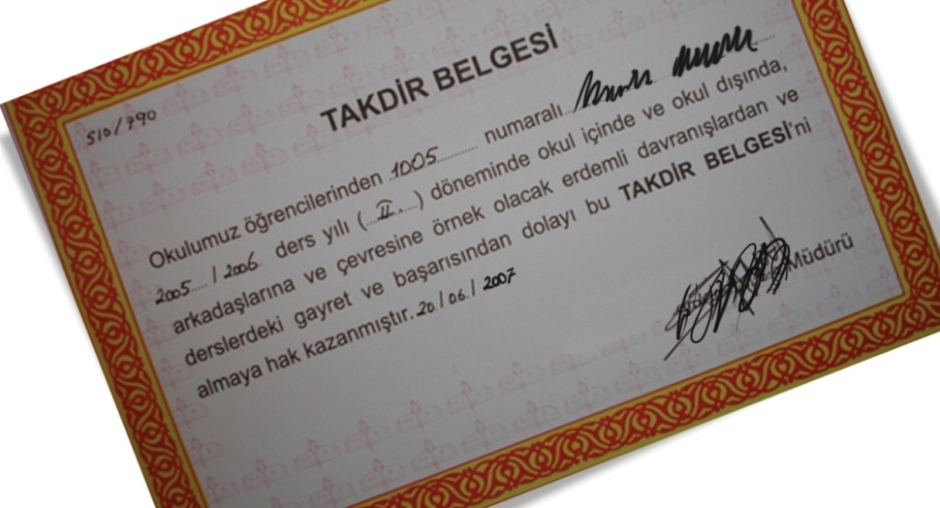

ma günleri sohbet toplantısı için gittiğim evin içerisindeki huzursuzluğu fark etmem benim için çok zor değildi. Anne ve baba üzgün, lakin belli etmeyerek yüzüme gülümsemeye çalışıyorlardı. Evin küçük hanımefendisi mutlu, fakat gözlerindeki o garip ifade bana ısrarla bir sorun olduğunu anlatıyordu. Evin büyük oğlu ise hiç gülümsemiyor hatta yanımızda olmaktan huzursuzluk duyuyormuş gibi görünüyordu. İlginç bir durum ama dillendirmedik. Evine misafir olduğumuz ailenin dışında evde dört ailemiz daha vardı. Onlarda bir değişiklik yoktu. Her zamanki gibi mutlu olduklarını bize hissettiriyorlardı.
Biz, o günün yarıyıl tatilinin ilk günü olduğunu unutmuş sohbetimize başlamıştık. Geçen hafta neler yaptığımızı konuşurken evin küçük hanımefendisi kızımız koşarak odadan ayrıldı ve geriye döndüğünde elinde bir karneyle içeriye girdi. O anda birdenbire ne olduğunu hissediverdim. Halbuki yolda bu konudan bahsetmiştik, evdeki elektrikli havayı algıladığımda, bunu unuttuğum için kendime çok kızdım. Evin küçük hanımefendisi o günün olayını gözlerindeki ifadeyle bize bir çırpıda anlatmıştı. Evet, paylaşacağımız konu karnelerdi.
Küçük hanımefendi gözlerini kısarak karnesini elime tutuşturdu. Takdir belgesi almıştı. O anda evdeki garip havanın ağabeyin karnesinden kaynaklandığını anlamaya başladım. Ağabeyinin karnesini görmek istedim. Bunun üzerine anne ve baba öne atılarak çocuklarının beş tane zayıfı olduğunu, hem de bu derslerin en önemli dersler olduğunu söylediler. Çocukları için her şeyi yaptıklarını, istediği her şeyi aldıklarını anlatarak, oğullarının başarısızlığını kabul etmediklerini ifade ettiler. Gözden kaçırdıkları bir nokta vardı.
Acaba başarısızlığının temeli ders çalışmaması mı idi ya da herhangi başka bir sebep olabilir miydi? Pekâlâ çocuğun kendisinin de göremediği bir sorun olabilirdi. Baba, oğlunun kendi sorununu anlatmasına fırsat vermeden sürekli hakaretler ediyor ve oğlunu aşağılıyordu. Anne ve babasının bu şekilde konuşması evin oğlunu üzmüştü; gözleri dolmuştu, ağlamamak için kendisi ile mücadele ediyordu. Müsaade isteyip, anne ve babanın konuşmasının arasına girdim. Olayın gerçek boyutunu açığa çıkarmak için, niçin bu kadar zayıf getirdiğini sordum. Fakat cevap almak o kadar zordu ki, babasının yanında konuşmak istemediğini mimikleri ile anlatabiliyordu. Biz onun bu davranışını dile getirdiğimizde de cevabı, konuşmak istemediğini söylemek oldu. Ama biz vazgeçmeye niyetli değildik. “Annemizle, babamızla, öğretmenlerimizle, kardeşlerimizle, yakın ahbaplarımızla, arkadaşlarımızla, dostlarımızla iyi bir iletişim kurup, sorunlara çözüm üretmek amacıyla yaklaşırsak, işte o zaman sorunlarımızın gerçek nedenleri ortaya çıkar,” dediğimizde yüzünün ifadesi bir anda değişerek konuşmaya başladı.
“Evet sorunlarım var ve beni kimse anlamıyor. Başarılı olmak için bir dönem boyunca hep çalıştım. Ama sorunumun ne olduğunu ben de anlayamadım. Öğretmenlerimi dinliyorum, eve geldikten sonra tekrarını yapıyorum fakat yine de algılamakta zorlanıyorum. Aslında öğretmenlerimden birinin bana karşı davranışını beğenmiyorum, belki bu yüzdendir her şey. Çünkü derslerde hep bağırarak konuşuyor, konuyu hızlı hızlı anlatıp geçiştiriyor. Çok sinirli ve davranışları beni korkutuyor.”
İşte sorun anlaşılmıştı, içinde sakladığı her şey dışarıya çıkmıştı. Ailesi şaşkınlıkla, “Neden bize daha önce söylemedin?” diye sormakla yetindiler. Fakat her şey bu kadarla bitmiyordu.
Bunun üzerine kendisine öğretmeni ile arasındaki iletişiminin nasıl olduğunu sordum. Sustu. Ben de öğretmeniyle konuşmasını, duygularını gizlememesini, öğretmeninin bu davranışının bir sebebi olabileceğini söyledim. Ağabey bunları hiç denemediği için sorunu büyütüyordu ve önyargılı davranıyordu. Öğretmeniyle konuşması gerektiğini, duygularını bize anlattığı gibi öğretmenine de anlatması gerektiğini söyleyerek bu konuyu kapadık. Ve o haftaki konumuzu da anlattıktan sonra evden ayrıldık.
Haftalar sonra aynı eve toplantıya gittiğimizde, bütün yorgunluğu- muzu unutturan ve bizi daha da şevklendiren bir olayla karşılaştık.
Evin oğlu bizi kapıda gülümseyerek karşıladı. Selamlaşma bittikten sonra bize dönerek: “Teşekkür ederim. İyi ki bizimle böyle toplantılar yapıyorsunuz. Sizlerden öğrendiğim o kadar çok şey oldu ki. Hani hatırlıyor musunuz, bundan haftalar önce size öğretmenimle ilgili düşüncelerimden bahsetmiştim. Sizler de bana kendisiyle konuşmamı, duygularımı gizlememem gerektiğini ve her şeyi ancak çözmek isteyince başarabileceğimi söylemiştiniz. Evet, ben de söylediklerinizin hepsini yaptım. Öğretmenimle konuştum ve öğrencilerin çoğunda var olan grup psikolojisinin getirdiği ders dinlememek, yapılan ikazlara karşı gelmek gibi halleri yüzünden bu şekilde davrandığını; aslında sevdiğini ama belli edemediğini anlattı. Artık onun ne kadar iyi bir insan olduğunu anladım. Artık mutluyum, zayıf olan diğer derslerimin öğretmenleriyle de konuştum. Artık onlarla da aram çok iyi. Keşke daha önce gelip, bizlerle bu toplantıları yapsaydınız. Tekrar teşekkür ederim,” diyerek ko- nuşmasını bitirdi.
Birbirimizin yüzüne baktık, gülümsedik. İnsanlara yardım edebilmenin o muhteşem duygusuyla yeni dersimize başladık.
Planlı çalışmak, sorunlarınızı aşmada faydalı bir yöntemdir. Kendinizi planlayın, fırsatları değerlendirin ve yaşamınızdaki tüm işleriniz için haftalık bir plan yapın. Bu plana, bir günde neler yapmanız gerektiğini yazın ve önceliklerinize göre sıralayın.

- Yatırım yaptığınız şey insan olsun. İnsana yatırım yapın. Sevin, sevilin, sayın, sayılın. Onlardan öğrendiklerinizi unutmayın. Size verdikleri bu hediyeye hep minnettar kalın.
- İnsanlara merhamet etmeyene Allah merhamet etmez. (Hadis)
- İş ve aile ilişkilerinde en önemli etkenin ‘güven’ olduğunu unutma.
- İnsanlar kıyafetleri ile karşılanır, şahsiyeti ve fikirleri ile uğurlanır.
- Bir işe başlarken, sermayenin yetersizliğinden dolayı üzülme; yaratıcı düşüncen en büyük sermayedir.
- Geleceğin çiçekleri bugünün tohumları içindedir.
- Tarlalarımız sürülmedi ise ambarlarımız boş kalacaktır; kitaplarımız okunmadıysa çocuklarımız cahil kalacaktır.
- Yapmış olduğum bütün yanlışlar, tanık olduğum bütün saçmalıklar, işlediğim bütün hatalar, düşünmeden davranmış olmanın sonucudur.
- İnsan çok saygıdeğer bir varlıktır. Saygıdeğer olan insanın refah içinde yaşaması gereklidir. Refah içinde yaşamak için sanat öğrenmeli, üretim yapmalı, ticaret yapmalıdır. (Ahi Evren)
- Kimin doğru olduğunu değil, neyin doğru olduğunu saptamak
için tartışın.
- Bu dünyada hiçbir şey bilinçli cehaletten ve aptallıktan daha tehlikeli değildir. (Martin Luther King)
- Düşmanın karınca bile olsa, sakın. Düşman düşmana gazel okumaz.
- Önce iğneyi kendine batır, sonra çuvaldızı ele.
- Ön tekerlek nereye giderse, ard tekerlek de oraya gider.
- Paran çoksa kefil ol, işin yoksa şahit ol.
- Şeytanın bildiği, yanılgısına yetmez.
- Ulvi bir maksat varsa, o ömrün bir değeri vardır.
- Yurdunu sevmek, o ülkenin insanlarını, toprağını birlikte sevmektir.
- Hasetten, kıskançlıktan kaçının. Çünkü bunlar ateşin odunu gibidir.
- Hayvanların otları yiyip tükettiği gibi, haset ve kıskançlık bütün hayırları ve güzellikleri yer tüketir.

